3. В EWB собрать синхронный RS-триггер с прямым динамическим входом согласно рис. 2. Составить таблицу состояний. Убедиться в том, что переключение происходит только по переднему фронту импульса C.

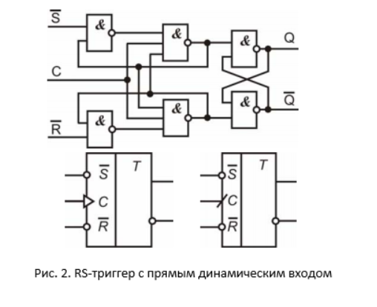

Рис RS-триггер с прямым динамическим входом

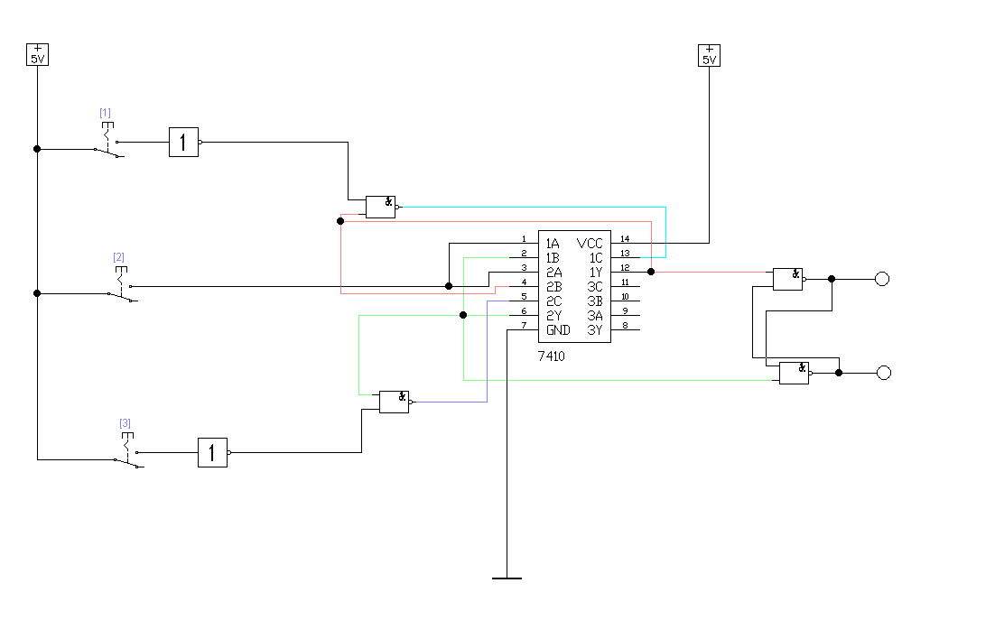

Рис Построенная схема

|  |  |  |  |  |
| --- | --- | --- | --- | --- |
| $$\overline{S}$$ | $$\overline{R}$$ | $$С$$ | Q | $$\overline{Q}$$ |
| 1 | 1 | X | 0 | 1 |
| 0 | 1 | X | 0 | 1 |
| 0 | 1 | P | 1 | 0 |
| 1 | 0 | P | 1 | 0 |
| 1 | 0 | X | 1 | 0 |
| 1 | 0 | P | 0 | 1 |

X – любое состояние, P – переключение состояния

Рис Таблица истинности

Несложно заметить, что смена состояния происходит происходит только по переднему фронту импульса C

4. В EWB составить таблицу состояний микросхемы 74279 (входы S1, S2 в EWB объединить). По смотреть, что происходит при подаче на вход триггера запрещенных комбинаций.

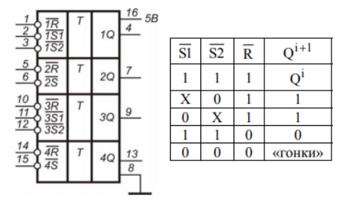

Рис Микросхема К555ТР2

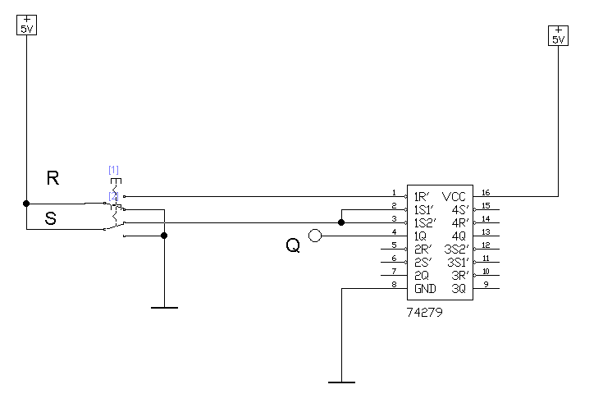

Рис Построенная схема

|  |  |  |
| --- | --- | --- |
| $$\overline{S}$$ | $$\overline{R}$$ | $$Q^{i+1}$$ |
| 1 | 1 | 1 |
| 0 | 1 | 1 |
| 1 | 0 | 0 |
| 0 | 0 | 1 |

Рис Полученная таблица истинности